臺北市松山區三民國民小學 新聞稿 請轉交文教記者
【發稿日期】：102年4月1日
單 位：臺北市松山區三民國民小學
地 址：臺北市松山區民權東路五段1號
校 長：邱馨儀 02-27646080分機299 0919-612168
業務聯絡人：訓導主任 褚玉潔 02-27646080分機221 0933-038587
【活動主題】「換我當家作主」---2013臺北兒童月系列活動
【活動日期】102年4月3日(三) 8時30分～16時00分
【臺北報導】
兒童節每年都有，臺北市三民國小給小朋友不一樣的兒童節體驗，讓小大人們在這特別的一天，擁有不一樣的「power」？
為迎接2013臺北兒童月及彰顯「童心協力、玩成夢想」的趣味性，三民國小特別規劃了「換我當家作主」自主選課系列活動。學校希望在這個活動中，提供孩子思考運用時間、空間、學習主動權，引導孩子進行學習規劃，讓主動思考、自主規劃成為一種學習歷程的能力。
首先，在兒童節前2週，各班即在課堂上進行相關教學活動，介紹兒童節的由來，認識世界各國兒童節活動以及分享自己想要的兒童節。透過這樣的課程讓孩子放眼世界，看看別人，進而想想自己，聽聽自己內心深處的聲音。
接著，引領孩子進行「自我選課」規劃，在遵守安全、合法、尊重他人的基本原則之下，孩子可以到校園各處自行決定活動地點與活動內容，。當然老師和家長們也設計了許多有趣的活動，如「童真遊樂場」、「童high厶ㄟ夜市」、「童樂體育會」「童high網遊館」、「童心電影院」、「童饗大廚房」邀請孩子們列入他們的選課單中。
學校裡不管大小孩子，都非常喜歡學校送給他們的這個兒童節禮物，連幼稚園小朋友也安排跑班上課的實驗課程呢！
活動當天7：30~7：50，學校和家長會在校門口迎接準時上學的孩子們，送給他們一份精緻的小禮物，為當天揭開歡樂的序幕，同時也提醒孩子們，做好時間的主人的重要性。下午將依照孩子們先前規劃的選課計畫表，進行自己想要的課程！
「換我當家作主」兒童節活動，對孩子來說是件新奇的事，然而兒童節不應該只是讓孩子快樂的玩一天而已，三民國小將兒童節列入課程教學的一部份，讓孩子在遊戲、活動的歷程中，透過思考、規劃、溝通、瞭解、探索與實踐，體驗自主學習的深層意涵與經驗過程。
- 活動流程：
實施程序與時間分配
時 間 | 分鐘數 | 課程內容 | 學習場地
07:30-07:50 | 20 | 時間管理有夠讚！ | 校門口
08:45-09:25 | 10 | 回教室打卡 | 各班級教室
08:45-09:25 | 40 | 學生自主學習課1 | 校園各學習站
09:25-09:35 | 10 | 回教室打卡 | 各班級教室
09:35-10:15 | 40 | 學生自主學習課1 | 校園各學習站
10:15-10:35 | 10 | 回教室打卡 | 各班級教室
10:35-11:15 | 40 | 學生自主學習課1 | 校園各學習站
11:15-11:20 | 10 | ENDING | 各班級教室
【活動照片】
▼三民國小幼稚園兒童節活動【糖果屋】照片
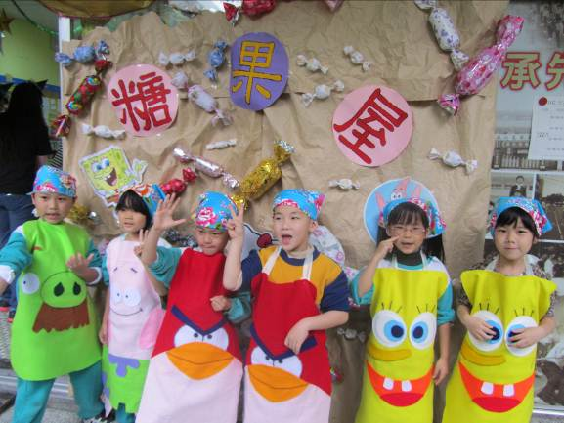

▼三民國小幼稚園小朋友製作糖果吐司照片
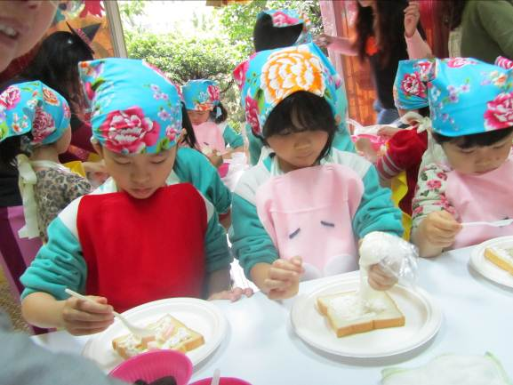

歡迎媒體朋友踴躍採訪報導！

